## Pod Stalinovým tieňom

Po vojne občania ČSR očakávali obnovu demokratického života. Keďže nás oslobodili Sovieti, vplyv začali získavať **komunisti**. Z oblasti Sudet boli **vysídlení** takmer všetci **Nemci** ako pomsta za Mníchovskú dohodu. Na Slovensku sa neúspešne pokúšali vysťahovať **Maďarov**.

V roku **1946 sa konali voľby**, ktoré na Slovensku vyhrala Demokratická strana. V Čechách vyhrali komunisti. Celkovým víťazom volieb v ČSR sa stali komunisti. Predsedom vlády sa stal komunista **Klement Gottwald**. Získali kľúčové **ministerstvo vnútra** (polícia, tajná služba) a začali pracovať na likvidácii demokratických strán.

Nedodržiaval sa ani Košický vládny program. Slovensko nebolo pokladané za rovné Čechám. Presadzoval sa **pražský centralizmus**. Komunisti chceli ovládnuť aj Slovensko.

Vo **februári 1948** po vládnej kríze získali úplnú moc v štáte komunisti. Začali s budovaním totalitného režimu po vzore ZSSR.

## Sovietizácia Československa

Po februári 1948 sa začalo s budovaním komunistického totalitného režimu. **Znaky totality**: vláda jednej strany, obmedzovanie ľudských a občianskych práv, cenzúra, politické procesy. Zaviedli sa päťročnice a znárodnili sa súkromné podniky. Nastúpila prísna **centralizácia** – príkazy z Moskvy išli do Prahy a odtiaľ do celej krajiny.

V roku **1960** bola prijatá **nová ústava**. Zmenil sa názov krajiny z ČSR na **Československá socialistická** **republika** (ČSSR).

V **politických procesoch** sa likvidovali pre režim nepohodlné osoby (kňazi, demokratickí politici, spisovatelia...). Obvinenia boli často vymyslené. Hľadanie nepriateľov mala na starosť **Štátna** **bezpečnosť** (Štb). Obeťami procesov sa stali aj členovia komunistickej strany – napr. Vladimír Clementis alebo **Milada Horáková**.

## Dve tváre komunistickej totality na Slovensku

Komunistický režim priniesol veľké spoločenské zmeny. V oblasti hospodárstva sa prešlo na **plánované hospodárstvo** a **štátne podniky**.

Priemysel sa zameral na výrobu ocele a zbraní. Výroba spotrebných tovarov sa zanedbávala. Prebiehala **industrializácia** – budovanie priemyslu. Nové továrne síce dávali prácu, ale výroba v nich bola často nekvalitná a neekonomická.

V poľnohospodárstve prebehla **kolektivizácia**. Je to vznik jednotných roľníckych družstiev (JRD). Odovzdanie pôdy družstvu bolo často nedobrovoľné.

Na Slovensku výrazne narástla priemyselná výroba. Ľudia z dediny odchádzali do miest. Pre mestá sa stali typické **panelákové sídliská**. Narastal počet obyvateľov. Zvyšovala sa kultúrna a životná úroveň (napr. zavedenie elektriny, budovanie školských a zdravotníckych zariadení...). V porovnaní so západom sme však **zaostávali**.

**Akcia B** – vysťahovanie nepriateľov štátu z ich bytov do odľahlých oblastí krajiny.

Svet zachvátený vojnou

Kde sa bojovalo:

* Európa, Afrika, Ázia (Blízky a Ďaleký východ)
  + najdôležitejšie boje = Európa => fronty:
    - **Západný**
    - **Východný**
    - Južný

Západný front (ZF):

* **Nemecko** chcelo **vojnu rozhodnúť „bleskovo“** (blesková vojna) **útokom na Francúzsko**...prekročilo hranice Belgicka (neutr. Št.) a dostalo sa k rieke Marne (FR) => začala sa zdĺhavá pozičná **zákopová vojna**...
  + Na ZF = 3 veľké bitky –> Na **rieke Marne**, na **rieke Somme** a pri **mestečku Verdun**...mnoho obetí, ani jedna zo strán nemala sily zvíťaziť...

Východný front (VF):

* **Rusi sa hneď po vypuknutí vojny** snažili **o útok proti Nemecku a R – U**...prechodné úspechy (Brusilova ofenzíva)
* V máji 1915...pod tlakom Nemeckých vojsk = ústup => **ruská armáda = zle vyzbrojená, zásobovaná**...

Revolúcie v Rusku:

* Rusko –> porážky na fronte, zlyhanie zásobovania, rozvrat financií, zrútenie trhu...vojaci nechceli bojovať, robotníci štrajkovali a do ulíc vyšli aj ženy...
  + demokrati prinútili v marci **1917 (február) odstúpiť ruského cára Mikuláša II.** => **dočasná vláda**...neúspechy vo vojne...
  + **v novembri (október) 1917 dočasnú vládu zvrhli bolševici** vedení revolucionárom **V. I. Leninom** => **Rusko vystúpilo z vojny a podpísalo s Nemeckom** (centrálnymi mocnosťami) **separátny Brest – Litovský mier (1918)**...

Záver vojny:

* Vystúpenie Ruska Dohodu oslabilo, ale ako kompenzácia = vstup USA do vojny /1917/...
* **Vojna sa rozhodla na západnom fronte** – **11 novembra 1918 Nemecko bezpodmienečne kapitulovalo** ...

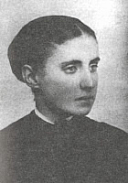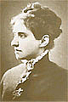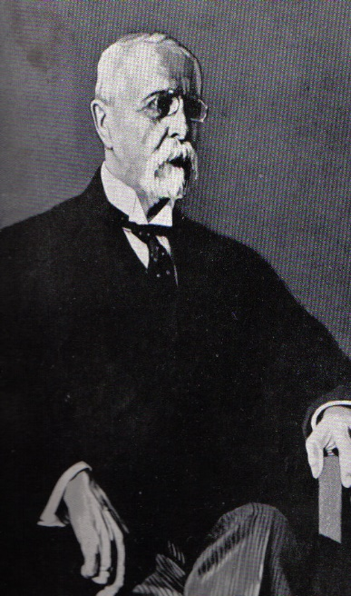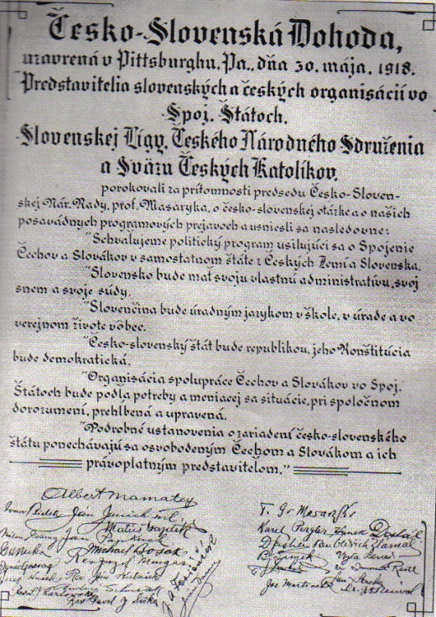

**Tomáš Garrique Masaryk**

**Prvá dáma republiky. Narodila sa 1850 v Brooklyne, v USA. Bola treťou najstaršou z 11 detí. Túžila po vzdelaní a mala veľmi rada hudbu. Ako 17-ročná sa rozhodla, že sa hudbe chce venovať vážne. Odišla s otcom do Európy, aby študovala na svetoznámom konzervatóriu v Lipsku teóriu hudby a hru na klavír. Chcela sa stať klavíristkou.**

**Charlotte Garrique-Masaryková**

**Pittsburská dohoda**

**Tomáš Garrique Masaryk** /7.3. 1850 Hodonín/

Narodil sa v rodine panského kočiša. Jeho otec bol Slovák, matka Moravanka. Študoval na gymnáziu a na univerzite vo Viedni. Na študijnej ceste v Lipsku sa zoznámil s mladou Američankou Charlottou Garrique, ktorá sa stala jeho manželkou. Od roku 1882 pôsobil ako profesor na pražskej univerzite. Bol i poslancom vo viedenskom parlamente. V roku 1914 mal 64 rokov a miesto odpočinku sa vydal na novú cestu vytvorenia československého štátu. V roku 1918 sa stal **prvým prezidentom** ČSR. Pre českú i svetovú verejnosť zosobňoval ušľachtilé ideály, mravnosť

a humanitu. Časť slovenskej verejnosti mu vyčítala jeho vzťah k Slovákom a tendencie čechoslovakizmu. 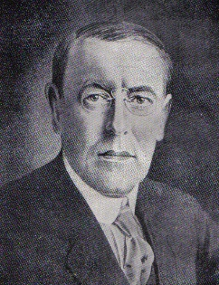

**W. Wilson /1856-1924/** americký prezident

Vyhlásil mierové podmienky po 1. svetovej vojne. Bol jedným

z hlavných predstaviteľov Parížskej mierovej konferencie /1919/.

Na presadzovaní myšlienky samostatného štátu sa najviac zaslúžili dvaja politici :

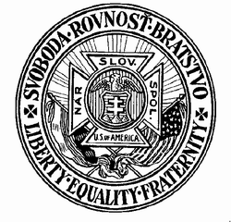**Milan Rastislav Štefánik** a **Tomáš Garrique Masaryk.**

Medzi významné medzníky vzniku nového štátu patrilo podpísanie **Clevleandskej dohody** /22.10.1915/. Bola to prvá oficiálna dohoda slovenských a českých vrcholných organizácií v USA, ktorá deklarovala spojenie českého a slovenského národa vo **federatívnom zväzku s úplnou autonómiu Slovenska** /vlastný snem, vlastná štátna správa, vlastná finančná správa vlastná politická správa, právo použivať slovenčinu ako oficiálny štátny jazyk/.

Predstavy o samostatnom štáte Čechov a Slovákov predstavil M. R. Štefánik vo **Francúzsku**, kde pôsobil ako astronóm a vedec. Do kruhov francúzskej politiky a diplomacie,vďaka svojim vzťahom voviedol i univerzitného profesora a politika T. G. Masaryka. Vo **februári 1916** vznikla vo Francúzsku Česko-slovenská národná rada **/ČSNR**/, ktorá sa stala vrcholnou organizáciou odboja

v zahraničí. Jej predsedom sa stal T.G Masaryk, podpredsedom E. Beneš a zástupcom Slovákov

M. R. Štefánik.

T.G. Masaryk pracoval na koncepcii nového štátu v **USA.** Veľkou oporou v tejto časti sveta boli aj **americkí Slováci**, ktorí opustili vlasť v minulosti najčastejšie z ekonomických dôvodov. V USA našli nový domov a aj lepšie podmienky pre život. Nezabúdali na svoju vlasť a svojich rodákov.

Pretože sa ich život zlepšil, snažili sa pomôcť. Aj ich zásluhou bola v americkom **Pittsburgu /**30.5. 1918 / podpísaná dohoda o spojení Čechov a Slovákov v samostatnom štáte.

Upustilo sa od federatívneho spojenia a schválilo sa autonómne postavenie Slovenska.

V dohode bolo vyjadrenie, že nový štát bude **republikou s demokratickou ústavou.**

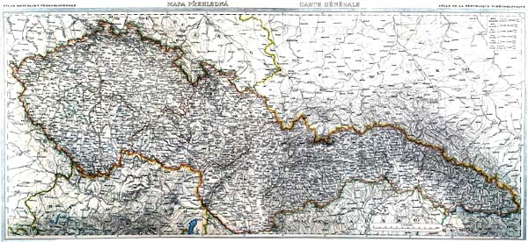

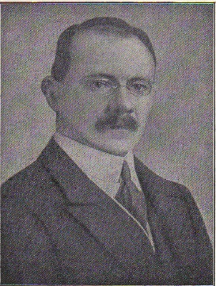

**E. BENEŠ**

**ČSR**

**MILAN RASTISLAV ŠTEFÁNIK**

/21.6.1880 – 4.5. 1919/

**Slovenský vedec, politik,** **diplomat**, ktorý sa zaslúžil o vytvorenie ČSR. Predstavuje jednu

z najvýznamnejších osobností našich národných dejín.

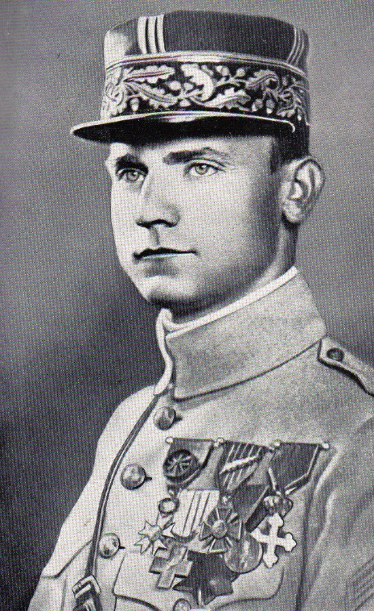 Pochádzal z rodiny evanjelického farára. Už v **detstve** Štefánik

odišiel z domu za vzdelaním. Študoval v Šamoríne. Tu sa

zdokonalil v maďarčine. Potom študoval v Bratislave na

evanjelickom lýceu. Maturoval v Sarvaši. V štúdiu

dosahoval vynikajúce výsledky. Na žiadosť otca išiel študovať

do Prahy stavebné inžinierstvo, viac ho však lákala astronómia.

Vyštudoval túto vedu na Karlovej univerzite. Počas **študentských**

**rokov** pracoval v spolku Detvan. Bol veľkým stúpencom

Masarykovských názorov. Aby mohol pokračovať vo svojich

vedeckých štúdiách a rozširovať si svoje znalosti, odišiel pracovať

do **Francúzska.**

Začínať v novom domove pre neho nebolo ľahké, život mu

sťažovali aj zdravotné ťažkosti so zažívacím traktom.

**M. R. ŠTEFÁNIK**

M. R. Štefánik bol však človek nesmierne pracovitý a cieľavedomý o čom svedčí jeho vyjadrenie: *Nič nebolo nemožné, lebo som chcel...*V súvislosti so svojou prácou sa dostal do Alžírska, Maroka, na Tahiti. Za mimoriadne služby mu bolo v novej vlasti, v roku 1912 udelené francúzske občianstvo. V roku 1913 ešte raz , posledný, prišiel na Slovensko, na pohreb svojho otca. Po vypuknutí vojny i napriek vážnym zdravotným ťažkostiam nastúpil k francúzskemu letectvu. V roku 1915 začal s úspešnými diplomatickými aktivitami, ktoré mali dospieť k vzniku ČSR. V decembri tohto roku sa stretol s Edvardom Benešom a T. G. Masarykom. Pomohol českým politikom nadviazať vzťahy s vedúcimi osobnosťami Dohody. Otvoril im cestu do francúzskych, 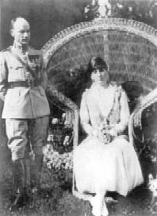talianskych a amerických 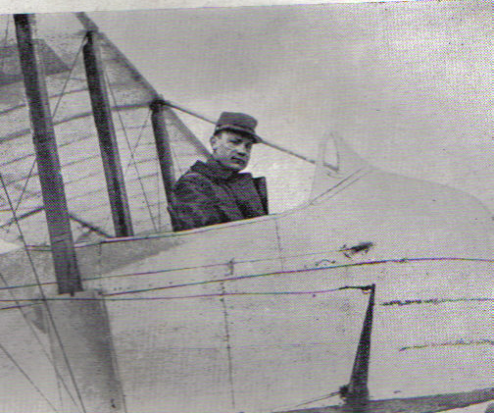politických kruhov. 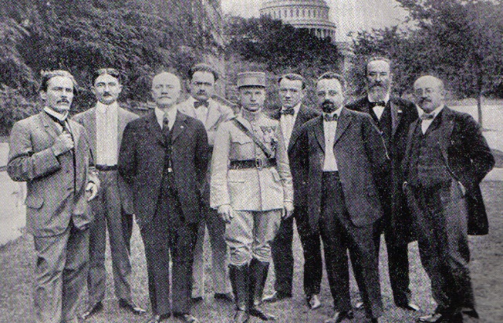

**M. R. ŠTEFÁNIK SO SNÚBENICOU, AKO LETEC, ... A V USA, V R. 1917**

**ČESKO-SLOVENSKÉ LÉGIE**

**Štefánik sa zaslúžil o formovanie légií v Rusku, v USA, o zriadenie československej armády v Taliansku.** Jeho zásluhou bol schválený dekrét o zriadení československej armády

vo Francúzsku.

V čase **vzniku ČSR** bol veľmi činorodým človekom, tak ako po celý svoj život.

V roku 1919 sa na požiadanie T. G. Masaryka, E. Beneša a V. Šrobára pripravoval na cestu domov, na Slovensko, aby urovnal napäté vzťahy s Maďarskom pri obsadzovaní hranice. Pri prílete ,4. mája 1919, spolu s posádkou zahynul. Lietadlo sa zrútilo neďaleko Ivánky pri Dunaji.

Tento muž miloval svoj národ, svoju prácu, dokázal prekonávať prekážky a neúnavnou prácou jasne sledoval svoj cieľ. Jeho život charakterizuje aj jeho životné krédo: **„*Veriť, milovať, pracovať“****.*

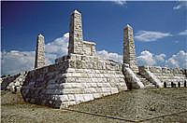 Štefánik bol pochovaný na Bradle, ktoré sa nachádza nad Brezovou a Košariskami. Nad spoločným hrobom Štefánika a troch talianskych letcov, ktorí zahynuli s ním, bola navŕšená mohyla z kameňa. V nej je zapustený pomník - kamenný kríž .***O stavbe pamätníka, autor, vynikajúci slovenský architekt Dušan Jurkovič :***

„*Myšlienka miesta , hrobu a pomníka M. R. Štefánika je mojim vlastným prejavom lásky a úcty k velikej a svetlej pamiatke na naše spoločné styky v detstve. Vznikla v prvej chvíli velikej bolesti nad tragickým osudom, vo chvíli, keď ho objala oslobodená zem . ...Pokúsil som sa vytvoriť dielo hodné legendárneho života Štefánikovho, plného súzvuku, hrdinstva, harmónie, krásy.“*

**MOHYLA PO BRADLOM**

****Légie v československom odboji 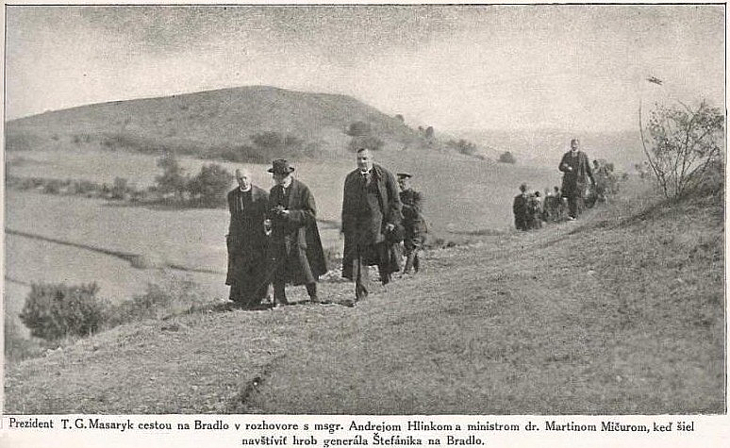

**Významnú úlohu pri vzniku ČSR zohrali ozbrojené zložky tvorené slovenskými**

**T.G. MASARYK A A. HLINKA NA CESTE K MOHYLE, ABY**

**VYJADRILI ÚCTU ZOSNULÉMU M. R. ŠTEFÁNIKOVI**

**a českými mužmi. Vznikali v zahraničí**

**a stali sa základom Československej armády. Zaslúžili sa o vytvorenie stability v novom štáte Čechov a Slovákov. Tieto jednotky**

**sa vytvárali v Rusku, Taliansku ,**

**vo Francúzsku i v USA .Bola to zásluha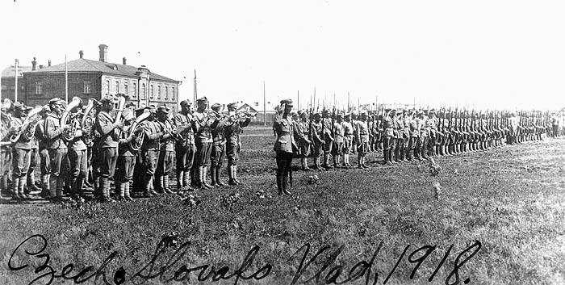 českých a slovenských politikov, hlavne M. R. Štefánika.**

**ČESKO-SLOVENSKÉ LÉGIE**

**VO VLADIVOSTOKU, 1918**

**ODBOJ NA SLOVENSKU**

Myšlienky na lepšie postavenie Slovákov v Uhorsku boli živé. Hlavne preto, že postavenie Slovákov v monarchii na začiatku 20. storočia, sa neustále zhoršovalo. Útlak, maďarizácia

a napokon svetová vojna komplikovali život obyčajných Slovákov v Uhorsku. Domáci odboj však nebol veľmi aktívny. To najmä preto, že slovenskí vzdelanci a politici boli prenasledovaní a za svoje aktivity postihovaní. Zásluhou amerických Slovákov, českého odboja a výrazných osobností na Slovensku, sa prebudil aj domáci odboj proti monarchii. Za najväčšiu autoritu bola na Slovensku považovaná Slovenská národná strana/ SNS/, ktorej predsedom bol Matúš **Dula**. Centrom SNS bolo mesto Martin. O oživenie aktivity slovenskej politiky sa zaslúžil aj **Milan Hodža**. K aktivite vyzývali politici napríklad prostredníctvom novín. SNS vydávala Národné noviny a od mája 1918 začal vychádzať Slovenský týždenník. Aktívnejšie pracovali aj skupiny slovenských vzdelancov

v jednotlivých centrách. A to v Bratislave ( **E. Lehocký)**, skupina predstaviteľov v Ružomberku okolo **V. Šrobára** i okolo **A. Hlinku.** Vo Viedni (**K. Stodola)**,

v Budapešti (skupina okolo **E. Stodolu)**. K aktivite vyzývali aj Ľudové noviny/tlačový orgán ľudovej strany/,v ktorých uverejňoval svoje články aj **F. Juriga.**

K udalostiam prispeli aj predstavitelia sociálnodemokratickej strany. V roku 1918 zorganizovali **prvomájové oslavy** v Liptovskom

svätom Mikuláši, na ktorých vystúpil V. Šrobár a verejne sa prihlásil

k svojbytnosti slovenského národa. 24. mája zorganizovala SNS **dôvernú poradu** v Turčianskom svätom Martine, kde sa hovorilo o odluke od Uhorska a vlastnej ceste Slovákov. Vyvrcholením bolo **stretnutie 30. októbra v Martine**, kde predstavitelia sl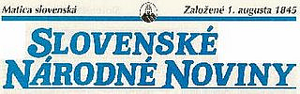ovenského odboja verejne deklarovali pripojenie sa k spoločnému štátu Čechov a Slovákov.

GALÉRIA POLITICKÉHO ŽIVOTA NA SLOVENSKU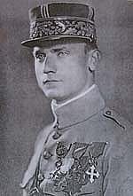

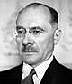

**Milan Hodža** /1878-1944/ slovenský politik , novinár , vydavateľ. Od roku 1906 predseda Slovenskej národnej strany. Po vzniku ČSR člen väčšiny československých vlád vlád ako minister školstva, zahraničia, poľnohospodárstva. V roku **1935-38 predseda vlády**,

/ako 1. Slovák/. Po Mníchove odišiel do emigrácie .Umrel v USA.

**MILAN HODŽA**

Politický život na Slovensku ovplyvňovali najviac dve politické strany : **Slovenská národná strana /**SNS/

a **Slovenská ľudová strana**/SĽS/.

*Slovenská národná strana bola oddávna spojítkom všetkých roduverných Slovákov. Jej prezídium v Turčianskom svätom Martine bolo od priateľov – nepriateľov považované ako najväčšia národná a politická autorita medzi Slovákmi.*

Bola to strana s najstaršími tradíciami na Slovensku.

Jej cieľom bola **autonómia** Slovenska. Postupne sa z jej radov v novom štáte vytvárali nové strany a politické subjekty, ktoré aktívne pracovali na politickej scéne .V roku 1918 to bola **Slovenská roľnícka strana**, ktorú založil **Milan** **Hodža**. Silné pozície získala Ľudová strana. Tá sa zasadzovala za dôsledné**presadzovanie slovenských národných práv**. V roku 1925 bola premenovaná na Hlinkovu slovenskú ľudovú stranu **/HSĽS**/.

**Čechoslovakizmus** - teória, ktorá popierala samostatnosť

slovenského národa, a tvrdila, že Česi a Slováci tvoria jediný

„československý“ národ a slovenčina je nárečím češtiny.

**Autonómne hnutie** – snaha o samosprávu územného celku.

Autonómiu Slovenska presadzovala HSĽS, pod vedením

A. Hlinku a SNS, pod vedením M. Rázusa.

16. 10. 1932 sa strany spojili do **autonomistického bloku**.

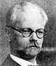

**M. R. ŠTEFÁNIK**

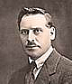

**IVAN DÉRER**

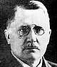

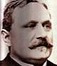

**MARTIN RÁZUS**

**MATÚŚ DULA**

**VAVRO ŠROBÁR**

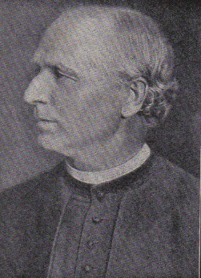

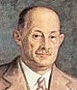

**ANDREJ HLINKA**

**JANKO JESENSKÝ**

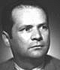

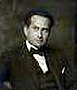

**ŠTEFAN OSUSKÝ**

**IMRICH KARVAŚ**

**AUTONOMISTICKÝ BLOK OČAMI DOBOVEJ KARIKATÚRY**

**VYHLÁSENIE ČSR**

**MARTINSKÁ DEKLARÁCIA**

** ✓ **29. júna 1918 bola v Paríži uznaná ČSNR ako dočasná československá vláda

** ✓ **Československá národná rada bola uznaná za spojeneckú vládu a československé légie

za spojeneckú armádu - Francúzskom, Veľkou Britániou, USA /do septembra 1918/

** ✓ **18.10.1918 T. G. Masaryk vo Washingtonskej deklarácii vyhlásil

samostatný československý štát.

** ✓ 28.10. 1918 bol v Prahe verejne vyhlásený zákon /ústne, plagátovaním a v dennej tlači /**

**o zriadení Česko- slovenskej republiky.**

**Udalosti na Slovensku smerovali k rovnakému zámeru.**

Už „.*..súkromná porada slovenských dejateľov v Pešti usniesla sa, že potrebné je čím prv sriadiť* ***Národnú Radu****, ako celonárodné najvyššie fórum. “ K. A. MEDVECKÝ*

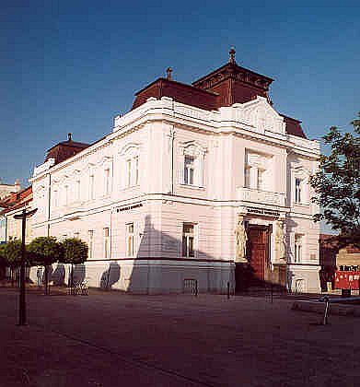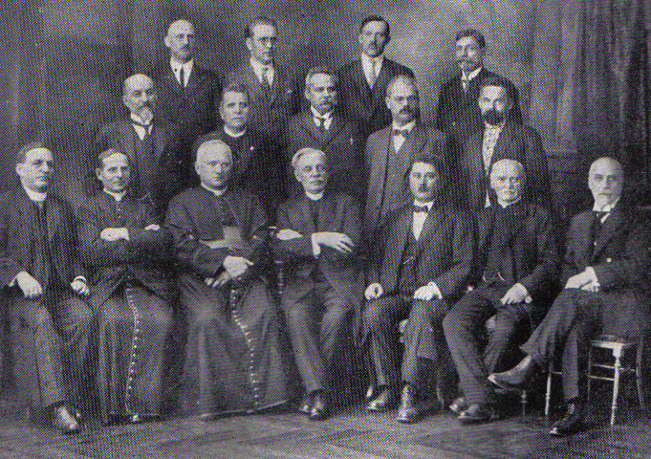

**BUDOVA TATRABANKY**

**DEKLARANTI , 1918**

Preto na žiadosť viacerých predstaviteľov slovenského odboja zvolal predseda SNS, **Matúš Dula,** predstaviteľov všetkých politických strán do vtedajšej slovenskej metropoly Turčianskeho svätého Martina. Na zhromaždení sa utvorila **Slovenská Národná Rada.** Predsedom sa stal M. Dula, tajomníkom K. A. Medvecký. Slovenská Národná Rada sa vlastne zišla len raz, 30. októbra, na vynesenie **Deklarácie**. V mene celého národa na Slovensku vyhlásila celému svetu, že :

„*Slováci na základe sebaurčovacieho práva chcú tvoriť na večné veky spoločný štát s bratmi Čechmi.“* /KULHÁNEK/.

I keď nevedeli o udalostiach v Prahe, spontánne, ako to vyplynulo z udalostí na Slovensku sa prihlásili k spoločnému štátu s Čechmi. Uzniesli sa na Deklarácii slovenského národa, v ktorej sa postavili za jednotu s Čechmi a Česko – Slovenský samostatný štát.

**SNR** čakala a chránila Slovensko až do príchodu legálnych zástupcov československej vlády. /I.DÉRER/ **Zabezpečovala poriadok, bezpečnosť a verejnú organizáciu na Slovensku.** Mala spravovať Slovensko do prvých parlamentných volieb, prípadne do obdobia prijatia novej ústavy.